機動車輛車型噪音審驗合格證明核發廢止及噪音抽驗檢驗處理辦法部分條文修正草案總說明
為配合機動車輛噪音審驗合格證電子化作業以及管理行政院環境保護署（以下簡稱本署）指定檢驗測定機構執行機動車輛噪音測試機構，提升業者辦理機動車輛噪音審驗合格證之效率與便利性，並使機動車輛噪音之證書申請、新車抽驗程序及管理模式趨於ㄧ致性，同時強化確保機動車輛噪音法規檢測程序之公正客觀性，以落實簡政便民之目標，爰擬具「機動車輛車型噪音審驗合格證明核發廢止及噪音抽驗檢驗處理辦法」修正草案。
本次修正內容包含配合機動車輛噪音審驗合格證電子化作業，調整修正申請表格資料及應檢附之電子化格式文件以符合電子化作業程序之要求。另為落實車輛噪音品質管制一致性之要求，修正機動車輛品質管制抽驗比率，並修改新車抽驗判定不合格之處理規定。此外，為確保本署所指定噪音檢驗測定機構執行機動車輛噪音測試之公正客觀性，特新增檢測流程即時監控與案件查核系統之管理作業，基於使用者付費原則，爰擬收取即時監控及查核系統查驗運作維護費用，以利整合管理作業。本次修正重點如下：
一、配合電子化作業修正相關名詞定義。（修正條文第二條）
二、配合機動車輛噪音審驗合格證電子化作業，提升核發合格證之時效，新增申請人之申請資料須配合機動車輛噪音審驗電子化作業程序要求，填具表格資料及應檢附之電子化格式文件，並調整規格表提送資料。（修正條文第五條附錄一）
三、為落實取得合格證量產機動車輛之品質管制之一致性，爰增加未達執行品管管制之抽驗比率。（修正條文第十二條）
四、修改新車抽驗判定不合格之處理規定。(修正條文第十三條附錄四)
五、為確保噪音檢驗測定機構執行機動車輛法規噪音測試之公正客觀性，爰新增檢測流程即時監控與案件查核系統之管理作業，另基於使用者付費原則，擬收取即時監控及查核系統運作維護費用，以達維持執行計畫運作所需之經費。（修正條文第十七條）
機動車輛車型噪音審驗合格證明核發廢止及噪音抽驗檢驗處理辦法部分條文修正草案條文對照表
修 正 條 文 | 現行條文 | 說明
第 一 條 本辦法依噪音管制法（以下簡稱本法）第十二條第三項規定訂定之。 | 第 一 條 本辦法依噪音管制法（以下簡稱本法）第十二條第三項規定訂定之。 | 本條未修正。
第二條 本辦法用詞，定義如下：  一、機動車輛：指在道路上不依軌道或電力架設，而以內燃機引擎或電動馬達驅動行駛之機動車輛，包含汽油引擎汽車及其替代清潔燃料引擎汽車（以下簡稱汽油車）、柴油引擎汽車及其替代清潔燃料引擎汽車（以下簡稱柴油車）、及機車、以電動馬達驅動之四輪以上車輛(以下簡稱電動汽車)；同時具備內燃機引擎及電動驅動馬達等二種動力來源之四輪以上車輛(以下簡稱複合動力電動車)及同時具備內燃機引擎及電動驅動馬達等二種動力來源之二輪或三輪車輛(以下簡稱複合動力電動機車)。  二、引擎族：係指空氣污染管制法相關子法中所定義之引擎族:「汽油及替代清潔燃料引擎汽車車型排氣審驗合格證明核發撤銷及廢止辦法」、「機車車型排氣審驗合格證明核發及廢止辦法」及「柴油及替代清潔燃料引擎汽車車型排氣審驗合格證明核發撤銷及廢止辦法」。  三、車型組：指在同一引擎族下機動車輛之基本引擎型式、噪音防制設備皆相同，且其對應機動車輛噪音試驗法之測試條件及機動車輛噪音管制標準相同者，可歸納為同一車型組。自不同國家進口之機動車輛應區分為不同車型組。  四、車身打造廠：指經營車身打造並領有目的事業主管機關核發證明文件者。  五、車型年：指機動車輛製造廠在日曆年大量生產該車型之年份。  六、機動車輛噪音防制設備：指為抑制產生於車外環境中之噪音所配備之零組件，包含進、排氣消音器、引擎室貼覆吸音材料、引擎四周加裝隔音板及其他相關零組件等。  七、國外使用中機動車輛：指已在該進口國家交通監理單位登記領照之機動車輛，且進口時須取得海關核發之「進口與貨物稅完(免)稅證明書」文件證明者。 | 第二條 本辦法用詞，定義如下：  一、機動車輛：指在道路上不依軌道或電力架設，而以內燃機引擎或電動馬達驅動行駛之機動車輛，包含汽油引擎汽車及其替代清潔燃料引擎汽車（以下簡稱汽油車）、柴油引擎汽車及其替代清潔燃料引擎汽車（以下簡稱柴油車）、及機器腳踏車（以下簡稱機車）、以電動馬達驅動之四輪以上車輛(以下簡稱電動汽車)；同時具備內燃機引擎及電動驅動馬達等二種動力來源之四輪以上車輛(以下簡稱複合動力電動車)及同時具備內燃機引擎及電動驅動馬達等二種動力來源之二輪或三輪車輛(以下簡稱複合動力電動機車)。  二、引擎族：係指空氣污染管制法相關子法中所定義之引擎族:「汽油及替代清潔燃料引擎汽車車型排氣審驗合格證明核發撤銷及廢止辦法」、「機器腳踏車車型排氣審驗合格證明核發及廢止辦法」及「柴油及替代清潔燃料引擎汽車車型排氣審驗合格證明核發撤銷及廢止辦法」。  三、車型組：指在同一引擎族下機動車輛之基本引擎型式、噪音防制設備皆相同，且其對應機動車輛噪音試驗法之測試條件及機動車輛噪音管制標準相同者，可歸納為同一車型組。自不同國家進口之機動車輛應區分為不同車型組。  四、車身打造廠：指經營車身打造並領有目的事業主管機關核發證明文件者。  五、車型年：指機動車輛製造廠在日曆年大量生產該車型之年份。  六、機動車輛噪音防制設備：指為抑制產生於車外環境中之噪音所配備之零組件，包含進、排氣消音器、引擎室貼覆吸音材料、引擎四周加裝隔音板及其他相關零組件等。  七、國外使用中機動車輛：指已在該進口國家交通監理單位登記領照之機動車輛，且進口時須取得海關核發之「進口與貨物稅完(免)稅證明書」文件證明者。 | 配合交通部法規修正，將機器腳踏車修正為機車。
第 三 條 機動車輛應符合機動車輛噪音管制標準及本辦法之相關規定，中央主管機關始得核發機動車輛車型噪音審驗合格證明（以下簡稱合格證明）。  前項合格證明非屬同一引擎族者，應分別申請合格證明；屬同一引擎族之車型應以車型組為基本單元加以區分。  申請前項合格證明，其同一引擎族之機動車輛同時符合排氣與噪音審驗相關規定者，得合併申請排氣與噪音合格證明，或可依申請者需求，採排氣或噪音分別申請合格證明。  中華民國一百零一年二月一日以後出廠之國產電動汽車、裝船之進口電動汽車須取得合格證明。 | 第 三 條 機動車輛應符合機動車輛噪音管制標準及本辦法之相關規定，中央主管機關始得核發機動車輛車型噪音審驗合格證明（以下簡稱合格證明）。  前項合格證明非屬同一引擎族者，應分別申請合格證明；屬同一引擎族之車型應以車型組為基本單元加以區分。  申請前項合格證明，其同一引擎族之機動車輛同時符合排氣與噪音審驗相關規定者，得合併申請排氣與噪音合格證明，或可依申請者需求，採排氣或噪音分別申請合格證明。  中華民國一百零一年二月一日以後出廠之國產電動汽車、裝船之進口電動汽車須取得合格證明。 | 本條未修正。
第 四 條 合格證明之申請人應依下列規定為之：  一、國產機動車輛由機動車輛製造廠提出申請。  二、進口機動車輛由該機動車輛製造廠指定代理人、該汽油車及柴油車之進口商公會或機車進口商提出申請。  三、車身在國內打造之柴油車：  （一）車身打造廠公會提出申請。  （二）機動車輛底盤製造廠或其指定代理人、或機動車輛底盤進口商公會提出申請。  （三）機動車輛底盤製造廠或其指定代理人、或機動車輛底盤進口商公會與車身打造廠共同提出申請。  四、各級行政機關採購之進口機動車輛，應由該機關自行或委託得標廠商提出申請。  五、個人進口國外機動車輛，由所有人提出申請。  申請人自不同國家進口同一車型時，應分別申請合格證明。 | 第 四 條 合格證明之申請人應依下列規定為之：  一、國產機動車輛由機動車輛製造廠提出申請。  二、進口機動車輛由該機動車輛製造廠指定代理人、該汽油車及柴油車之進口商公會或機車進口商提出申請。  三、車身在國內打造之柴油車：  （一）車身打造廠公會提出申請。  （二）機動車輛底盤製造廠或其指定代理人、或機動車輛底盤進口商公會提出申請。  （三）機動車輛底盤製造廠或其指定代理人、或機動車輛底盤進口商公會與車身打造廠共同提出申請。  四、各級行政機關採購之進口機動車輛，應由該機關自行或委託得標廠商提出申請。  五、個人進口國外機動車輛，由所有人提出申請。  申請人自不同國家進口同一車型時，應分別申請合格證明。 | 本條未修正。
第 五 條 申請合格證明應檢具附錄一規定之文件，向中央主管機關為之。中央主管機關受理前項合格證明之申請，應於二十日內完成審查並發給合格證明。其申請資料不合規定者，應限期補正，補正日數不算入審查期間內，且補正日數不得超過三十日。 | 第 五 條 申請合格證明應檢具附錄一規定之文件，向中央主管機關為之。中央主管機關受理前項合格證明之申請，應於二十日內完成審查並發給合格證明。其申請資料不合規定者，應限期補正，補正日數不算入審查期間內，且補正日數不得超過三十日。 | 配合機動車輛噪音審驗合格證電子化作業，提升核發合格證之時效，爰新增申請人之申請資料須配合機動車輛噪音審驗電子化作業程序要求，填具表格資料及應檢附之電子化格式文件，以及調整規格表提送資料。
第 六 條 申請合格證明依前條附錄一規定檢具之噪音測定報告，應依附錄二規定選定代表車，並以經中央主管機關指定之檢驗測定機構出具者為限。 | 第 六 條 申請合格證明依前條附錄一規定檢具之噪音測定報告，應依附錄二規定選定代表車，並以經中央主管機關指定之檢驗測定機構出具者為限。 | 本條未修正。
第 七 條 已取得合格證明之機動車輛，申請人於次一年度繼續製造或進口時，應向中央主管機關申請合格證明之次一車型年沿用。  申請人檢具下列資料經中央主管機關審查符合後，得核發沿用之合格證明：  一、與前一車型年比較，具有相同之車型。  二、與前一車型年比較，所有影響噪音之項目皆相同，或次一車型年之車型，已取得歐盟國家核發之合格證明。 | 第 七 條 已取得合格證明之機動車輛，申請人於次一年度繼續製造或進口時，應向中央主管機關申請合格證明之次一車型年沿用。  申請人檢具下列資料經中央主管機關審查符合後，得核發沿用之合格證明：  一、與前一車型年比較，具有相同之車型。  二、與前一車型年比較，所有影響噪音之項目皆相同，或次一車型年之車型，已取得歐盟國家核發之合格證明。 | 本條未修正。
第 八 條 申請人修改車型組部分資料且繼續使用原車型組時，應向中央主管機關申請合格證明之修改。  申請人檢具下列資料經中央主管機關審查符合後，得核發修改之合格證明：  一、修改前後車型之比較資料。  二、證明影響噪音有關項目均相同。  三、具有相同噪音特性。 | 第 八 條 申請人修改車型組部分資料且繼續使用原車型組時，應向中央主管機關申請合格證明之修改。  申請人檢具下列資料經中央主管機關審查符合後，得核發修改之合格證明：  一、修改前後車型之比較資料。  二、證明影響噪音有關項目均相同。  三、具有相同噪音特性。 | 本條未修正。
第 九 條 申請人於同一車型組中增加新車型前，應向中央主管機關申請合格證明之延伸。  申請人檢具下列資料經中央主管機關審查符合後，得核發延伸之合格證明：  一、該延伸車型資料。  二、證明影響噪音有關項目均相同。  三、具有相同噪音特性。  四、延伸車型經中央主管機關評估第一款至前款之資料，判定延伸車型有明顯影響噪音之虞者，應檢具經中央主管機關指定之檢驗測定機構測定報告，以證明該延伸車型之噪音值未大於該車型組代表車審驗噪音值二分貝。 | 第 九 條 申請人於同一車型組中增加新車型前，應向中央主管機關申請合格證明之延伸。  申請人檢具下列資料經中央主管機關審查符合後，得核發延伸之合格證明：  一、該延伸車型資料。  二、證明影響噪音有關項目均相同。  三、具有相同噪音特性。  四、延伸車型經中央主管機關評估第一款至前款之資料，判定延伸車型有明顯影響噪音之虞者，應檢具經中央主管機關指定之檢驗測定機構測定報告，以證明該延伸車型之噪音值未大於該車型組代表車審驗噪音值二分貝。 | 本條未修正。
第 十 條 取得合格證明量產之機動車輛，其機動車輛噪音防制設備、標識及所有影響噪音有關項目，應與申請合格證明時所載之資料相符。 | 第 十 條 取得合格證明量產之機動車輛，其機動車輛噪音防制設備、標識及所有影響噪音有關項目，應與申請合格證明時所載之資料相符。 | 本條未修正。
第十一條 取得合格證明量產之機動車輛，申請人應於每月二十日前，將前月執行品質管制測定之統計分析資料報請中央主管機關備查。其品質管制測定不符合機動車輛噪音管制標準之機動車輛，應說明不合格之原因及改正措施；其品質管制測定大於該車型組代表車審驗噪音值三分貝之機動車輛，中央主管機關得作為執行新車抽驗時優先選定之車型。 | 第十一條 取得合格證明量產之機動車輛，申請人應於每月二十日前，將前月執行品質管制測定之統計分析資料報請中央主管機關備查。其品質管制測定不符合機動車輛噪音管制標準之機動車輛，應說明不合格之原因及改正措施；其品質管制測定大於該車型組代表車審驗噪音值三分貝之機動車輛，中央主管機關得作為執行新車抽驗時優先選定之車型。 | 本條未修正。
第十二條 前條品質管制測定應依下列規定之一辦理：  一、自行執行品質管制者，其品質管制計畫應符合附錄三之規定並應報經中央主管機關認可；其抽驗比率如下，未達下列比率時，每年得至少抽驗一輛：  （一）三．五公噸以下汽油車、柴油車每一車型組每生產或進口五百輛至少抽驗一輛。  （二）三．五公噸以上汽油車、柴油車每一車型組每生產或進口一百輛至少抽驗一輛。  （三）機車每一車型組每生產或進口二千輛至少抽驗一輛。  二、委託中央主管機關認可之檢驗測定機構進行品質管制測定者，其抽驗比率如下，未達下列比率時，每年得至少抽驗一輛：  （一）三．五公噸以下汽油車、柴油車每一車型組每生產或進口二百五十輛至少抽驗一輛。  （二）三．五公噸以上汽油車、柴油車每一車型組每生產或進口五十輛至少抽驗一輛。  （三）機車每一車型組每生產或進口一千輛至少抽驗一輛。 | 第十二條 前條品質管制測定應依下列規定之一辦理：  一、自行執行品質管制者，其品質管制計畫應符合附錄三之規定並應報經中央主管機關認可；其抽驗比率如下：  （一）三．五公噸以下汽油車、柴油車每一車型組每生產或進口五百輛至少抽驗一輛，累計輛數達二千五百輛以上至少抽驗五輛。  （二）三．五公噸以上汽油車、柴油車每一車型組每生產或進口一百輛至少抽驗一輛，累計輛數達五百輛以上至少抽驗五輛。  （三）機車每一車型組每生產或進口二千輛至少抽驗一輛，累計輛數達一萬輛以上至少抽驗五輛。  二、委託中央主管機關認可之檢驗測定機構進行品質管制測定者，其抽驗比率如下：  （一）三．五公噸以下汽油車、柴油車每一車型組每生產或進口二百五十輛至少抽驗一輛。  （二）三．五公噸以上汽油車、柴油車每一車型組每生產或進口五十輛至少抽驗一輛。  （三）機車每一車型組每生產或進口一千輛至少抽驗一輛。 | - 為落實量產少量車型於取得合格證後之品質查核，爰增訂未達執行品管管制之抽驗比率，針對未達品管抽驗比率之少量車型，必要時每年得至少抽驗ㄧ輛，以達車輛噪音品質管制一致性之要求。  - 酌作文字修正。
第十三條 中央主管機關得對已取得合格證明之車型組，每年實施新車抽驗一次以上。  前項新車抽驗之選定、測定方法、測定結果之判定及其他應注意事項依附錄四規定辦理。 | 第十三條 中央主管機關得對已取得合格證明之車型組，每年實施新車抽驗一次以上。  前項新車抽驗之選定、測定方法、測定結果之判定及其他應注意事項依附錄四規定辦理。 | - 修訂附錄四，針對新車抽驗時發現車輛未依新車型認證之規格組裝或參數設定不一致，修正得判定新車抽驗不合格。  - 明訂初測不合格要求複測之執行期限。  - 另為避免新車抽驗不合格之車型，誤銷售予消費者，爰增加新車抽驗經判定不合格者，應撤銷合格證及暫停銷售領牌之處理機制，以強化審驗核章及監理站協同管制之協調作業，確保消費者權益。
第十四條 申請人未以車型年及車型組為基本單元申請合格證明之機動車輛，應逐車檢具下列文件向中央主管機關申請合格證明：  一、海關核發之該機動車輛進口與貨物稅完（免）稅證明書（以下簡稱完（免）稅證明書）正本及影本（國產車免附）。  二、中央主管機關指定之檢驗測定機構檢測符合機動車輛噪音管制標準之測定報告（以下簡稱測定報告）。  三、機動車輛出廠證明書或其他經中央主管機關認可之文件。 | 第十四條 申請人未以車型年及車型組為基本單元申請合格證明之機動車輛，應逐車檢具下列文件向中央主管機關申請合格證明：  一、海關核發之該機動車輛進口與貨物稅完（免）稅證明書（以下簡稱完（免）稅證明書）正本及影本（國產車免附）。  二、中央主管機關指定之檢驗測定機構檢測符合機動車輛噪音管制標準之測定報告（以下簡稱測定報告）。  三、機動車輛出廠證明書或其他經中央主管機關認可之文件。 | 本條未修正。
第十五條 申請人進口國外使用中機動車輛，應逐車檢具下列文件向中央主管機關申請合格證明：  一、該機動車輛完（免）稅證明書正本及影本。  二、測定報告。  三、機動車輛出廠證明書或其他經中央主管機關認可之文件。 | 第十五條 申請人進口國外使用中機動車輛，應逐車檢具下列文件向中央主管機關申請合格證明：  一、該機動車輛完（免）稅證明書正本及影本。  二、測定報告。  三、機動車輛出廠證明書或其他經中央主管機關認可之文件。 | 本條未修正。
第十六條 有下列情形之一者，中央主管機關應廢止其合格證明：  一、違反第十條規定。  二、依第十三條規定與新車抽驗經判定不合格。  三、使用合格證明申請驗證核可有虛偽不實。 | 第十六條 有下列情形之一者，中央主管機關應廢止其合格證明：  一、違反第十條規定。  二、依第十三條規定與新車抽驗經判定不合格。  三、使用合格證明申請驗證核可有虛偽不實。 | 本條未修正。
第十七條 中央主管機關得委託其他機關（構）辦理合格證明審查、核發、代收費用、新車抽驗、機動車輛噪音法規測試及相關事宜。  前項經中央主管機關指定執行機動車輛噪音測試之檢驗測定機構，應配合建置檢測案件查核碼及影像數據傳輸系統，並接受中央主管機關委託之審查機構查核。  前項經中央主管機關委託之審查機構，於辦理案件查核碼及影像數據傳輸審查得收取費用，其收費項目及數額，應報本署核准。 | 第十七條 中央主管機關得委託其他機關（構）辦理合格證明審查、核發、代收費用及新車抽驗相關事宜。 | ㄧ、為使現行受委託執行機動車輛噪音法規測試檢驗測定機構之授權適法性更為明確，爰新增中央主管機關得委託之事項。  二、另為有效監控與管理檢驗測定機構執行噪音法規檢測之作業流程，爰新增要求檢驗測定機構建置檢測案件查核碼及影像傳輸系統，並接受查核。  三、考量查核檢驗測定機構執行噪音法規檢測之作業流程需相關經費與成本始得運作，爰依據使用者付費原則，授權審查機構辦理檢測案件查核碼及影像數據傳輸審查得收取費用。
第十八條 本辦法所定之相關文書為英文以外之外文者，應檢附經駐外館處驗證或國內公證人認證之中文譯本。 | 第十八條 本辦法所定之相關文書為英文以外之外文者，應檢附經駐外館處驗證或國內公證人認證之中文譯本。 | 本條未修正。
第十九條 依本辦法規定檢具之測定報告，中央主管機關得依據測定過程之相關紀錄文件與結果判定該報告是否審驗合格。 | 第十九條 依本辦法規定檢具之測定報告，中央主管機關得依據測定過程之相關紀錄文件與結果判定該報告是否審驗合格。 | 本條未修正。
第二十條 申請人應自行負擔檢驗測定機構依本辦法規定檢驗測定所需之費用。 | 第二十條 申請人應自行負擔檢驗測定機構依本辦法規定檢驗測定所需之費用。 | 本條未修正。
第二十一條 依本辦法執行噪音檢驗測定之人員，以經中央主管機關或其委託之機構訓練合格，並領有中央主管機關核發之訓練合格證書者為限。 | 第二十一條 依本辦法執行噪音檢驗測定之人員，以經中央主管機關或其委託之機構訓練合格，並領有中央主管機關核發之訓練合格證書者為限。 | 本條未修正。
第二十二條 本辦法自發布日施行。 | 第二十三條 本辦法自發布日施行。 | 本條未修正。

附錄一 申請合格證明應檢具之文件及應遵行事項修正對照表
修正規定 | 現行規定 | 說明
壹、申請合格證明應配合機動車輛噪音審驗電子化作業要求檢具之文件如下： | 壹、申請合格證明應檢具之文件如下： | 配合機動車輛噪音審驗合格證電子化作業，提升核發合格證之時效，新增補充說明申請人之申請資料須配合機動車輛噪音審驗電子化作業程序要求。
一、機動車輛規格表。 | 一、機動車輛規格表。 | 本條未修正。
二、與代表車車型年一致之原製造廠型錄或技術資料。（進口車應檢具） | 二、與代表車車型年一致之原製造廠型錄或技術資料。（進口車應檢具） | 本條未修正。
三、車外噪音防制對策說明表。 | 三、車外噪音防制對策說明表。 | 本條未修正。
四、原製造廠車身防音打造技術說明書及示意圖(大客車、大貨車應檢具)。 | 四、原製造廠車身防音打造技術說明書及示意圖(大客車、大貨車應檢具)。 | 本條未修正。
五、機動車輛噪音車型組代表車選定審查表。 | 五、機動車輛噪音車型組代表車選定審查表。 | 本條未修正。
六、中央主管機關指定之檢驗測定機構車型審驗測定車噪音測定報告。 | 六、中央主管機關指定之檢驗測定機構車型審驗測定車噪音測定報告。 | 本條未修正。
七、該審驗機動車輛完(免)稅證明書影本、提貨單影本或其他可佐證車輛進口國之文件（僅進口車應檢具）。 | 七、該審驗機動車輛完(免)稅證明書影本、提貨單影本或其他可佐證車輛進口國之文件（僅進口車應檢具）。 | 本條未修正。
八、相片：  (一)轎車、旅行車、小客車、小貨車九式一份：左前、左後、右前、右後、引擎室、引擎蓋、駕駛室(含排檔桿)、底盤、消音器。  (二)大貨車十一式一份：左前、左後、右前、右後、駕駛室(含排檔桿)、前底盤、後底盤、引擎室俯視及側視、引擎蓋、消音器。  (三)大客車十四式一份：左前、左後、右前、右後、駕駛室(含排檔桿)、前底盤、後底盤、引擎室及其內側四周、引擎蓋、消音器。  (四)機車六式一份：前、後、左、右、引擎室、消音器。 | 八、相片：  (一)轎車、旅行車、小客車、小貨車九式一份：左前、左後、右前、右後、引擎室、引擎蓋、駕駛室(含排檔桿)、底盤、消音器。  (二)大貨車十一式一份：左前、左後、右前、右後、駕駛室(含排檔桿)、前底盤、後底盤、引擎室俯視及側視、引擎蓋、消音器。  (三)大客車十四式一份：左前、左後、右前、右後、駕駛室(含排檔桿)、前底盤、後底盤、引擎室及其內側四周、引擎蓋、消音器。  (四)機車六式一份：前、後、左、右、引擎室、消音器。 | 本條未修正。
九、附貼機動車輛之標識(應登載測定轉速及原地噪音管制標準值)。  （一）申請辦理車型組合格證明，由辦證申請人附 貼機動車輛之標識。  （二）進口國外使用中機動車輛，由法規指定執行機動車輛噪音檢驗測定機構附貼機動車輛之標識。 | 九、附貼機動車輛之標識(應登載測定轉速及原地噪音審驗值)。 | 增加附貼機動車輛之標識應由辦證申請人或測定機構配合辦理，以落實實施標籤制度，提供消費者了解車輛噪音資訊，並利執行使用中機動車輛噪音檢測資訊查詢。
十、機動車輛製造廠提供之證明文件：授權國內指定代理人之授權書（該授權書應賦予國內指定代理人全權代表該機動車輛製造廠，且皆需負擔完全相同之責任）、合格證明沿用聲明（申請新車型合格證明者免附）、引擎限速聲明（三．五公噸以下汽油車及柴油車可由進口商公會提出，機車可由機車進口商提出）等。 | 十、機動車輛製造廠提供之證明文件：授權國內指定代理人之授權書（該授權書應賦予國內指定代理人全權代表該機動車輛製造廠，且皆需負擔完全相同之責任）、合格證明沿用聲明（申請新車型合格證明者免附）、引擎限速聲明（三．五公噸以下汽、柴油車可由進口商公會提出）等。 | 增加提供引擎限速聲明證明文件應包含車輛種類與進口商，以符合管制之現況。
十一、經中央主管機關認可之噪音改善對策說明（噪音檢測不合格者應檢具，並應至原檢驗測定機構或由中央主管機關指定之檢驗測定機構進行複測）。 | 十一、經中央主管機關認可之噪音改善對策說明（噪音檢測不合格者應檢具）。 | 考量初測不合格機動車輛於完成噪音改善工作後需進行複測，為確認噪音改善工作是否落實，爰規範以原測定機構執行複測為準，另授權中央主管機關就特殊個案可指定檢驗測定機構執行複測。
本項刪除。 | 十二、公司登記證明文件或商業登記證明文件、公司負責人身分證件影本（第一次申請或變更時應檢具）。 | 配合個資法實施，並簡化申請文件資料，將另以財政部稅務入口官方網站查詢公司登記之相關證明文件，爰刪除本項。
十二、公會登記文件(指由公會申請者第一次申請或變更時應檢具)。 | 十三、公會登記文件(指由公會申請者第一次申請或變更時應檢具，但十二項不必檢具)。 | 項次調整。
十三、申請之機動車輛若已取得歐盟國家核發之合格證明，符合歐盟現行管制標準，除前述相關資料外，得檢具下列資料向中央主管機關提出申請合格證明及合格證明沿用。  （一）歐盟國家核發之合格證明文件影本。  （二）以歐盟現行測定方法執行之機動車輛噪音測定報告。  （三）機動車輛製造廠聲明申請進口之機動車輛與國外原車型為完全相同之車輛組成型態，具有相同之噪音特性。 | 十四、申請之機動車輛若已取得歐盟國家核發之合格證明，符合歐盟現行管制標準，除前述相關資料外，得檢具下列資料向中央主管機關提出申請合格證明及合格證明沿用。  （一）歐盟國家核發之合格證明文件影本。  （二）以歐盟現行測定方法執行之機動車輛噪音測定報告。  （三）機動車輛製造廠聲明申請進口之機動車輛與國外原車型為完全相同之車輛組成型態，具有相同之噪音特性。 | 項次調整。
十四、機動車輛製造廠指定代理人申請合格證明而該進口車輛車型名稱與所持國外認證資料名稱不同時，應另行檢具下列文件向中央主管機關申請：  (一)由機動車輛製造廠或代理商提供原廠證明函文。  (二)提供該車型組及車外噪音防制設備相關資料說明。 | 十五、機動車輛製造廠指定代理人申請合格證明而該進口車輛車型名稱與所持國外認證資料名稱不同時，應另行檢具下列文件向中央主管機關申請：  (一)由機動車輛製造廠或代理商提供原廠證明函文。  (二)提供該車型組及車外噪音防制設備相關資料說明。 | 項次調整。
十五、申請車型年之沿用、車型之修改或新車型之延伸，除依本辦法之規定檢附相關資料外（若與前申請資料相同時可指明參考中央主管機關存檔資料），並須填報各次修正項目目錄、日期及各次修正內容摘要。 | 十六、申請車型年之沿用、車型之修改或新車型之延伸，除依本辦法之規定檢附相關資料外（若與前申請資料相同時可指明參考中央主管機關存檔資料），並須填報各次修正項目目錄、日期及各次修正內容摘要。 | 項次調整。
貳、廠商將代表車輛送測同時應檢具前項壹之一、七、八、十之引擎限速聲明、十一等文件二份供中央主管機關指定之檢驗測定機構核對，檢驗測定機構於測定完成後將該文件一份併同測定報告函送中央主管機關審驗。 | 貳、廠商將代表車輛送測同時應檢具前項壹之一、七、八、十之引擎限速聲明、十一等文件二份供中央主管機關指定之檢驗測定機構核對，檢驗測定機構於測定完成後將該文件一份併同測定報告函送中央主管機關審驗。 | 本條未修正。
參、填寫表格： | 參、填寫表格：

修正表格 | 現行表格 | 說明
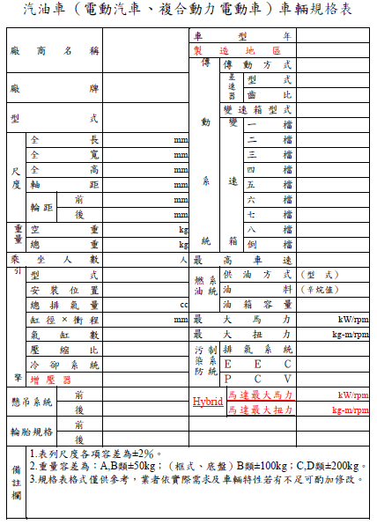 | 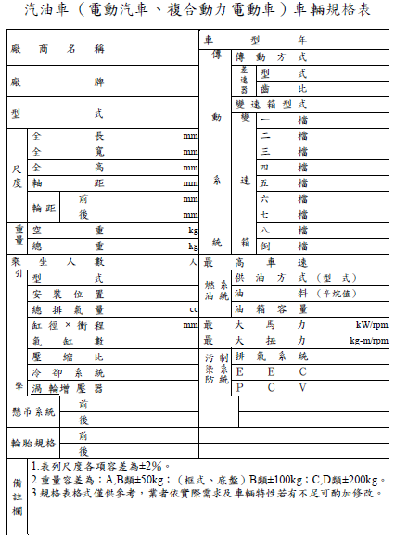 | 配合驗證核章系統增加「製造地區」資訊之傳輸，及因應電動車、複合動力車等驅動系統，引擎增壓器可能有多元型式等，爰增加馬達額定功率與轉速欄位，並修改增壓器欄位名稱。

修正表格 | 現行表格 | 說明
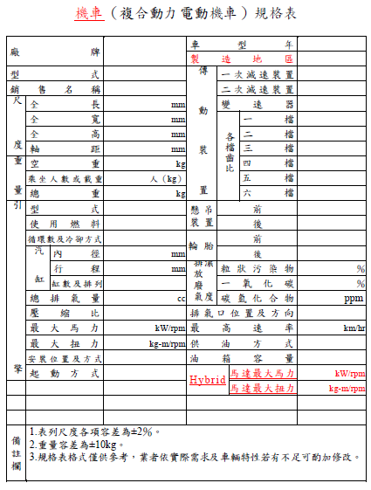 | 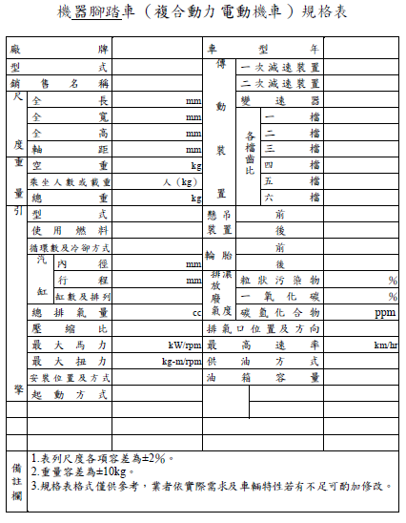 | - 配合交通部法規修正，將機器腳踏車修正為機車。  - 配合驗證核章系統增加「製造地區」資訊之傳輸，及因應電動車、複合動力車等驅動系統等，爰增加馬達額定功率與轉速欄位。

修正表格 | 現行表格 | 說明
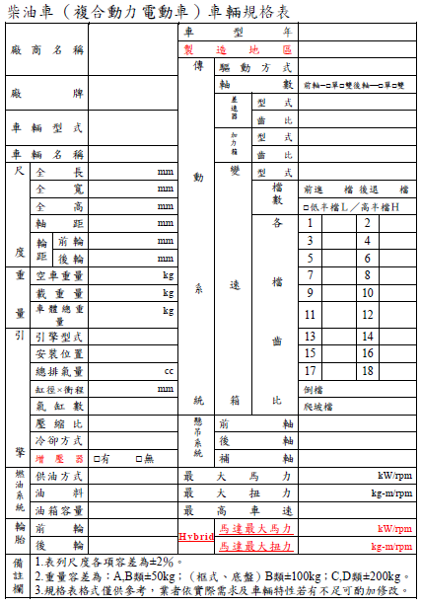 | 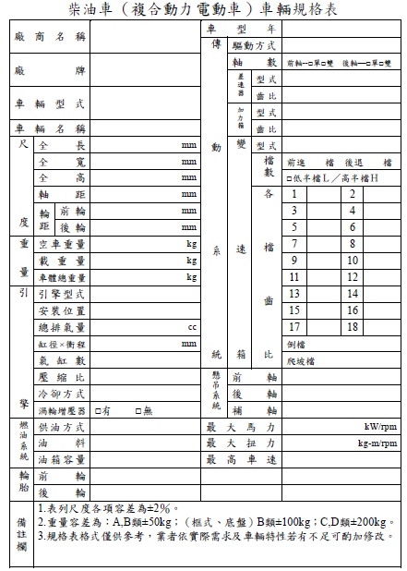 | 配合驗證核章系統要求增加「製造地區」資訊之傳輸，及因應電動車、複合動力車等驅動系統，引擎增壓器可能有多元型式等，爰增加馬達額定功率與轉速欄位，並修改增壓器欄位名稱。

修正表格 | 現行表格 | 說明
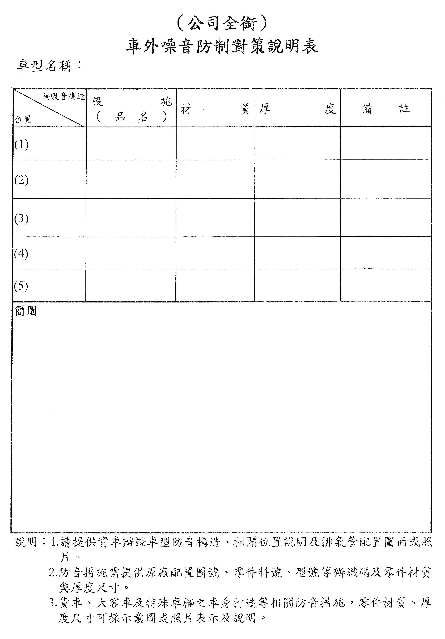 |  | 本條未修正。

修正表格 | 現行表格 | 說明
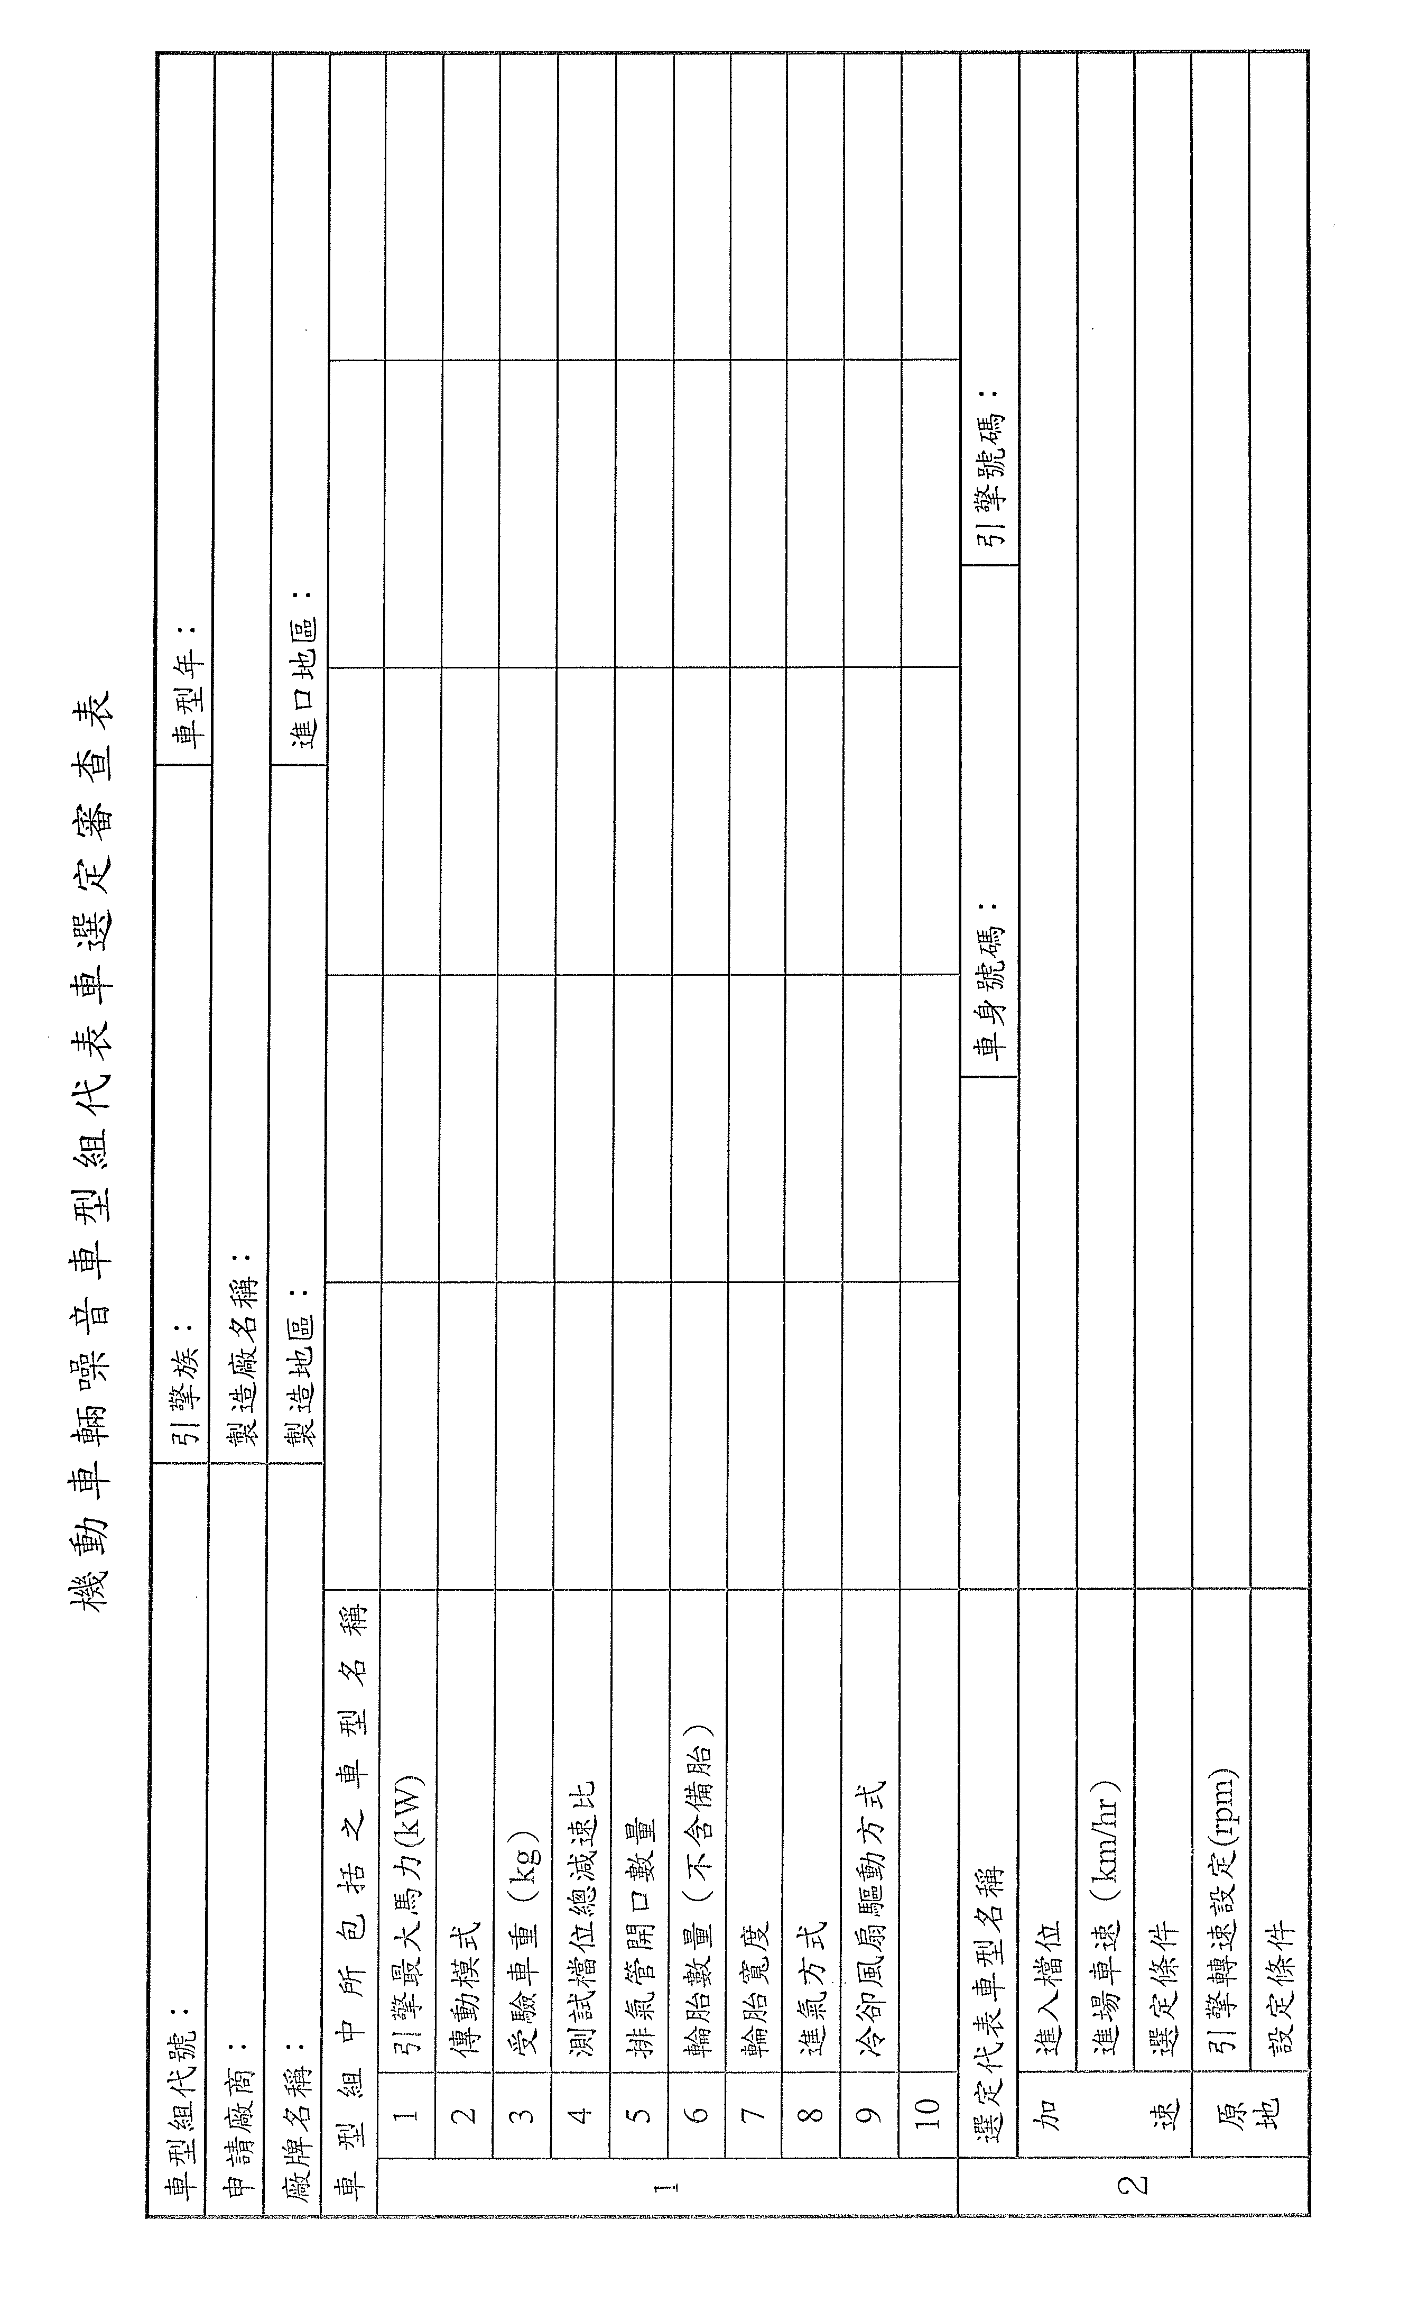 |  | 本條未修正。

修正表格 | 現行表格 | 說明
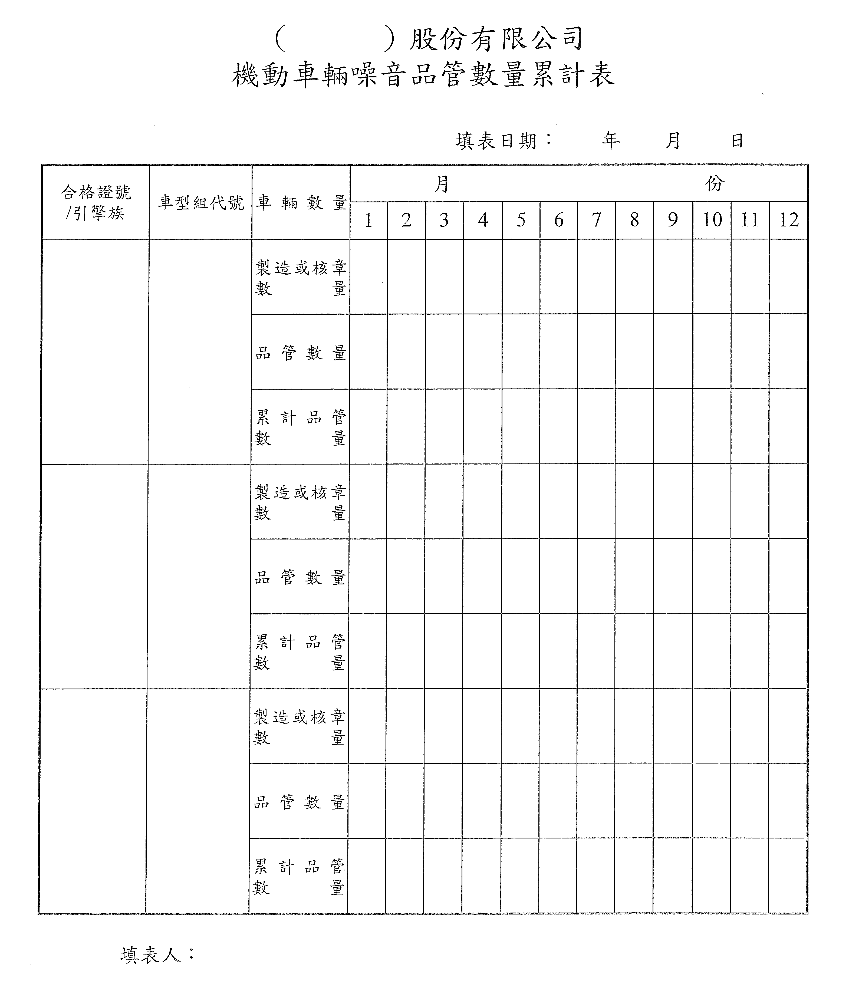 |  | 本條未修正。

修正表格 | 現行表格 | 說明
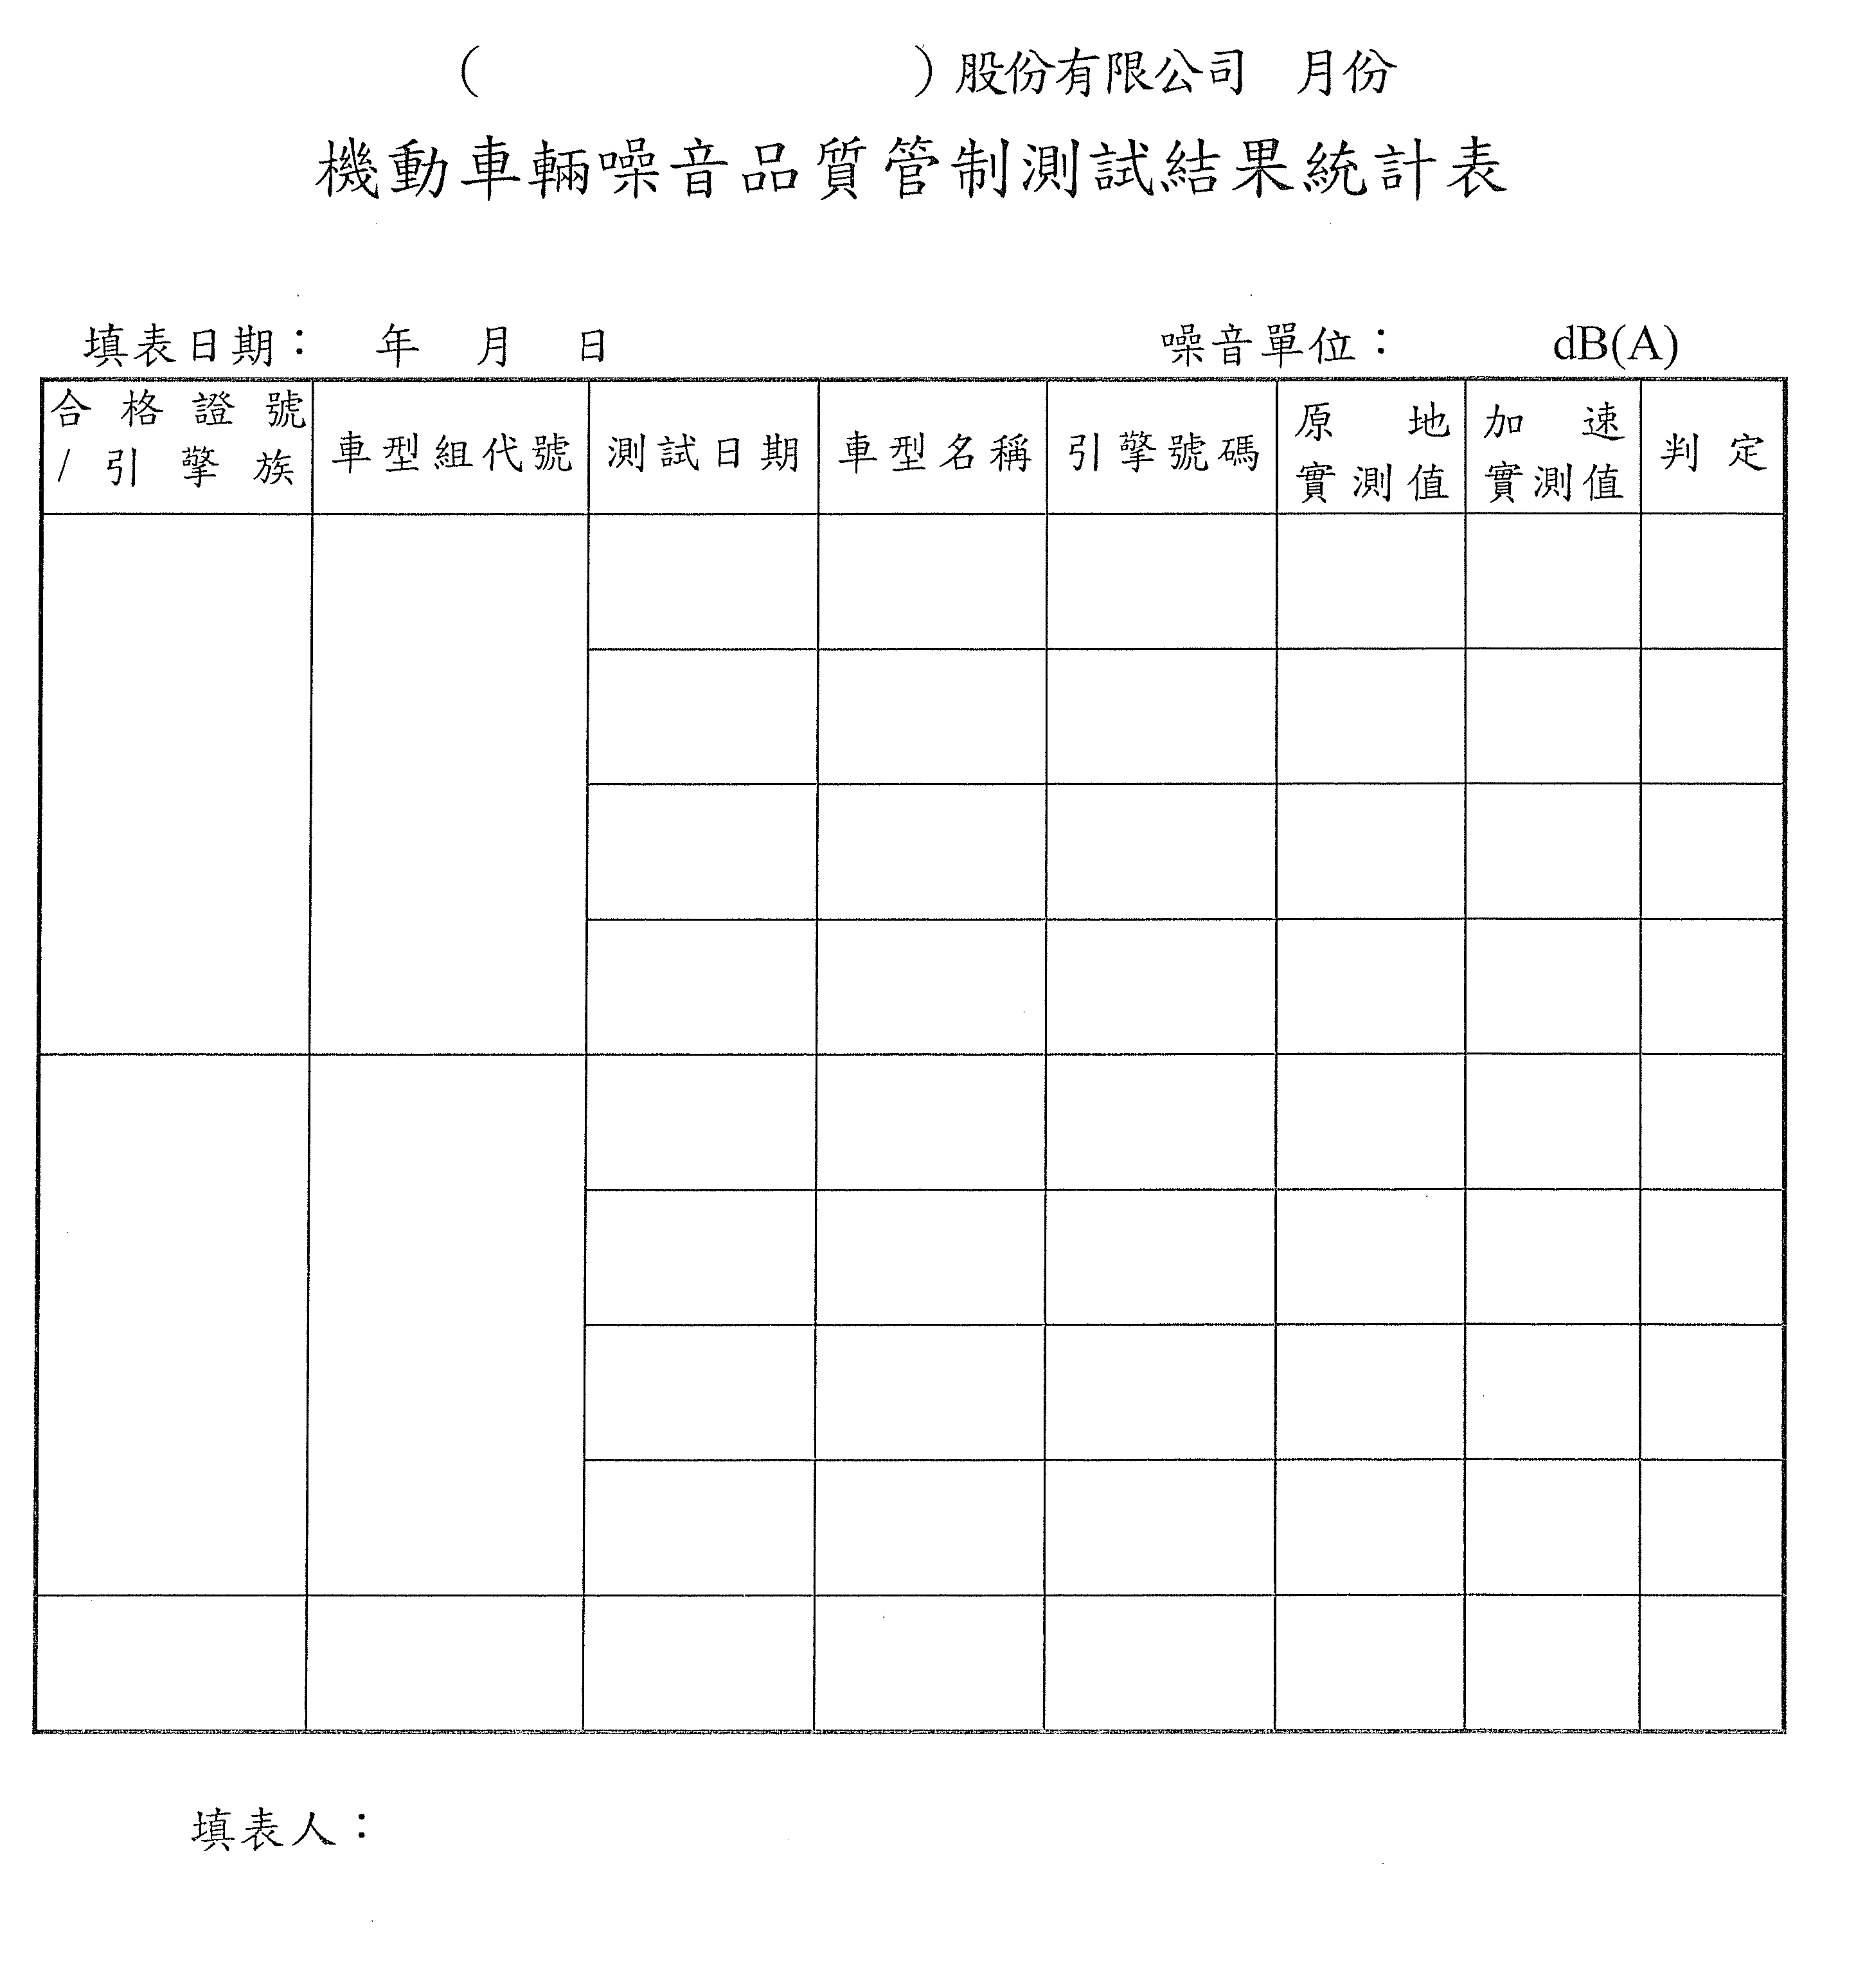 |  | 本條未修正。

附錄二 車型組及代表車選定原則修正對照表
修正規定 | 現行規定 | 說明
同一車型組有關基本引擎型式(Basic Engine Type)、傳動系統(Transmission System)、車身式樣(Body Shape)、引擎安裝位置及代表車選定原則規定如下：  一、基本引擎型式：指機動車輛引擎具有相同之燃料種類、燃燒循環、燃油控制系統、總排氣量、汽缸數、汽缸排列方式、冷卻方式、氣門數、氣門排列與控制系統、最大馬力差異未超過百分之二十及同一製造廠生產之引擎，可歸納為同一基本引擎型式。 | 同一車型組有關基本引擎型式(Basic Engine Type)、傳動系統(Transmission System)、車身式樣(Body Shape)、引擎安裝位置及代表車選定原則規定如下：  一、基本引擎型式：指機動車輛引擎具有相同之燃料種類、燃燒循環、燃油控制系統、總排氣量、汽缸數、汽缸排列方式、冷卻方式、氣門數、氣門排列與控制系統、最大馬力差異未超過百分之二十及同一製造廠生產之引擎，可歸納為同一基本引擎型式。 | 本條未修正。
二、傳動系統：指機動車輛之排檔型式（手排檔、自動排檔與連續無段變速等）及驅動方式（汽油車、柴油車如後輪驅動、前輪驅動、可選擇四輪驅動和全時四輪驅動；機車如鍊條驅動、傳動軸驅動及皮帶驅動）。 | 二、傳動系統：指機動車輛之排檔型式（手排檔、自動排檔與連續無段變速等）及驅動方式（汽油車、柴油車如後輪驅動、前輪驅動、可選擇四輪驅動和全時四輪驅動；機車如鍊條驅動、傳動軸驅動及皮帶驅動）。 | 本條未修正。
三、車身式樣：指機動車輛之外型，汽油車、柴油車如轎式、敞篷轎式、旅行式、廂式、長頭式(Bonnet type)、平頭式(Cab over type)等；機車如速克達、街跑車等。 | 三、車身式樣：指機動車輛之外型，汽油車、柴油車如轎式、敞篷轎式、旅行式、廂式、長頭式(Bonnet type)、平頭式(Cab over type)等；機車如速克達、街跑車等。 | 本條未修正。
四、引擎安裝位置：指引擎因安裝位置不同，可分為前置引擎、中置引擎與後置引擎。 | 四、引擎安裝位置：指引擎因安裝位置不同，可分為前置引擎、中置引擎與後置引擎。 | 本條未修正。
五、選定原則： | 五、選定原則： | 本條未修正。
  選定順序 | 審查項目 | 選定原則
  1 | 引擎最大馬力 | 較大者
  2 | 受驗車重 | 較輕者
  3 | 測試檔位總減數比 | 較大者
  4 | 冷卻風扇驅動方式 | 直接驅動
  5 | 輪胎數量（不含備胎） | 較多者
  6 | 輪胎寬度 | 較寬者
  7 | 排氣管開口數量 | 較多者
  8 | 進氣方式 | 渦輪增壓
  選定順序 | 審查項目 | 選定原則
  1 | 引擎最大馬力 | 較大者
  2 | 受驗車重 | 較輕者
  3 | 測試檔位總減數比 | 較大者
  4 | 冷卻風扇驅動方式 | 直接驅動
  5 | 輪胎數量（不含備胎） | 較多者
  6 | 輪胎寬度 | 較寬者
  7 | 排氣管開口數量 | 較多者
  8 | 進氣方式 | 渦輪增壓

附錄三、 品質管制計畫修正對照表
修正規定 | 現行規定 | 說明
一、品質管制計畫應包括：  (一)品質管制計畫種類。  (二)新車自行抽驗方式。  (三)抽驗比率。  (四)檢驗測定方法。  (五)檢驗測定儀器（應符合中華民國國家標準規定）。  (六)檢驗測定場所地點位置圖。  (七)檢驗測定程序。  (八)檢驗測定結果紀錄保存。  (九)機動車輛噪音品質管制計畫測試結果分析圖表（如附表）。  (十)修正作業。  (十一)執行品質管制人員任務配置（應專職，執行機動車輛噪音檢驗測定人員應為中央主管機關訓練合格者）。 | 一、品質管制計畫應包括：  (一)品質管制計畫種類。  (二)新車自行抽驗方式。  (三)抽驗比率。  (四)檢驗測定方法。  (五)檢驗測定儀器（應符合中華民國國家標準規定）。  (六)檢驗測定場所地點位置圖。  (七)檢驗測定程序。  (八)檢驗測定結果紀錄保存。  (九)機動車輛噪音品質管制計畫測試結果分析圖表（如附表）。  (十)修正作業。  (十一)執行品質管制人員任務配置（應專職，執行機動車輛噪音檢驗測定人員應為中央主管機關訓練合格者）。 | 本條未修正。
二、中央主管機關於必要時得查核計畫執行情形，並得指定已檢驗測定合格尚未出廠機動車輛再行檢驗測定，以查核其檢驗測定之正確性。 | 二、中央主管機關於必要時得查核計畫執行情形，並得指定已檢驗測定合格尚未出廠機動車輛再行檢驗測定，以查核其檢驗測定之正確性。 | 本條未修正。
三、未依原噪音品質管制計畫有效執行品質管制經查證屬實者，應接受無自行執行品質管制計畫的送驗比率，送車至中央主管機關認可之檢驗測定機構執行品質管制測定。 | 三、未依原噪音品質管制計畫有效執行品質管制經查證屬實者，應接受無自行執行品質管制計畫的送驗比率，送車至中央主管機關認可之檢驗測定機構執行品質管制測定。 | 本條未修正。
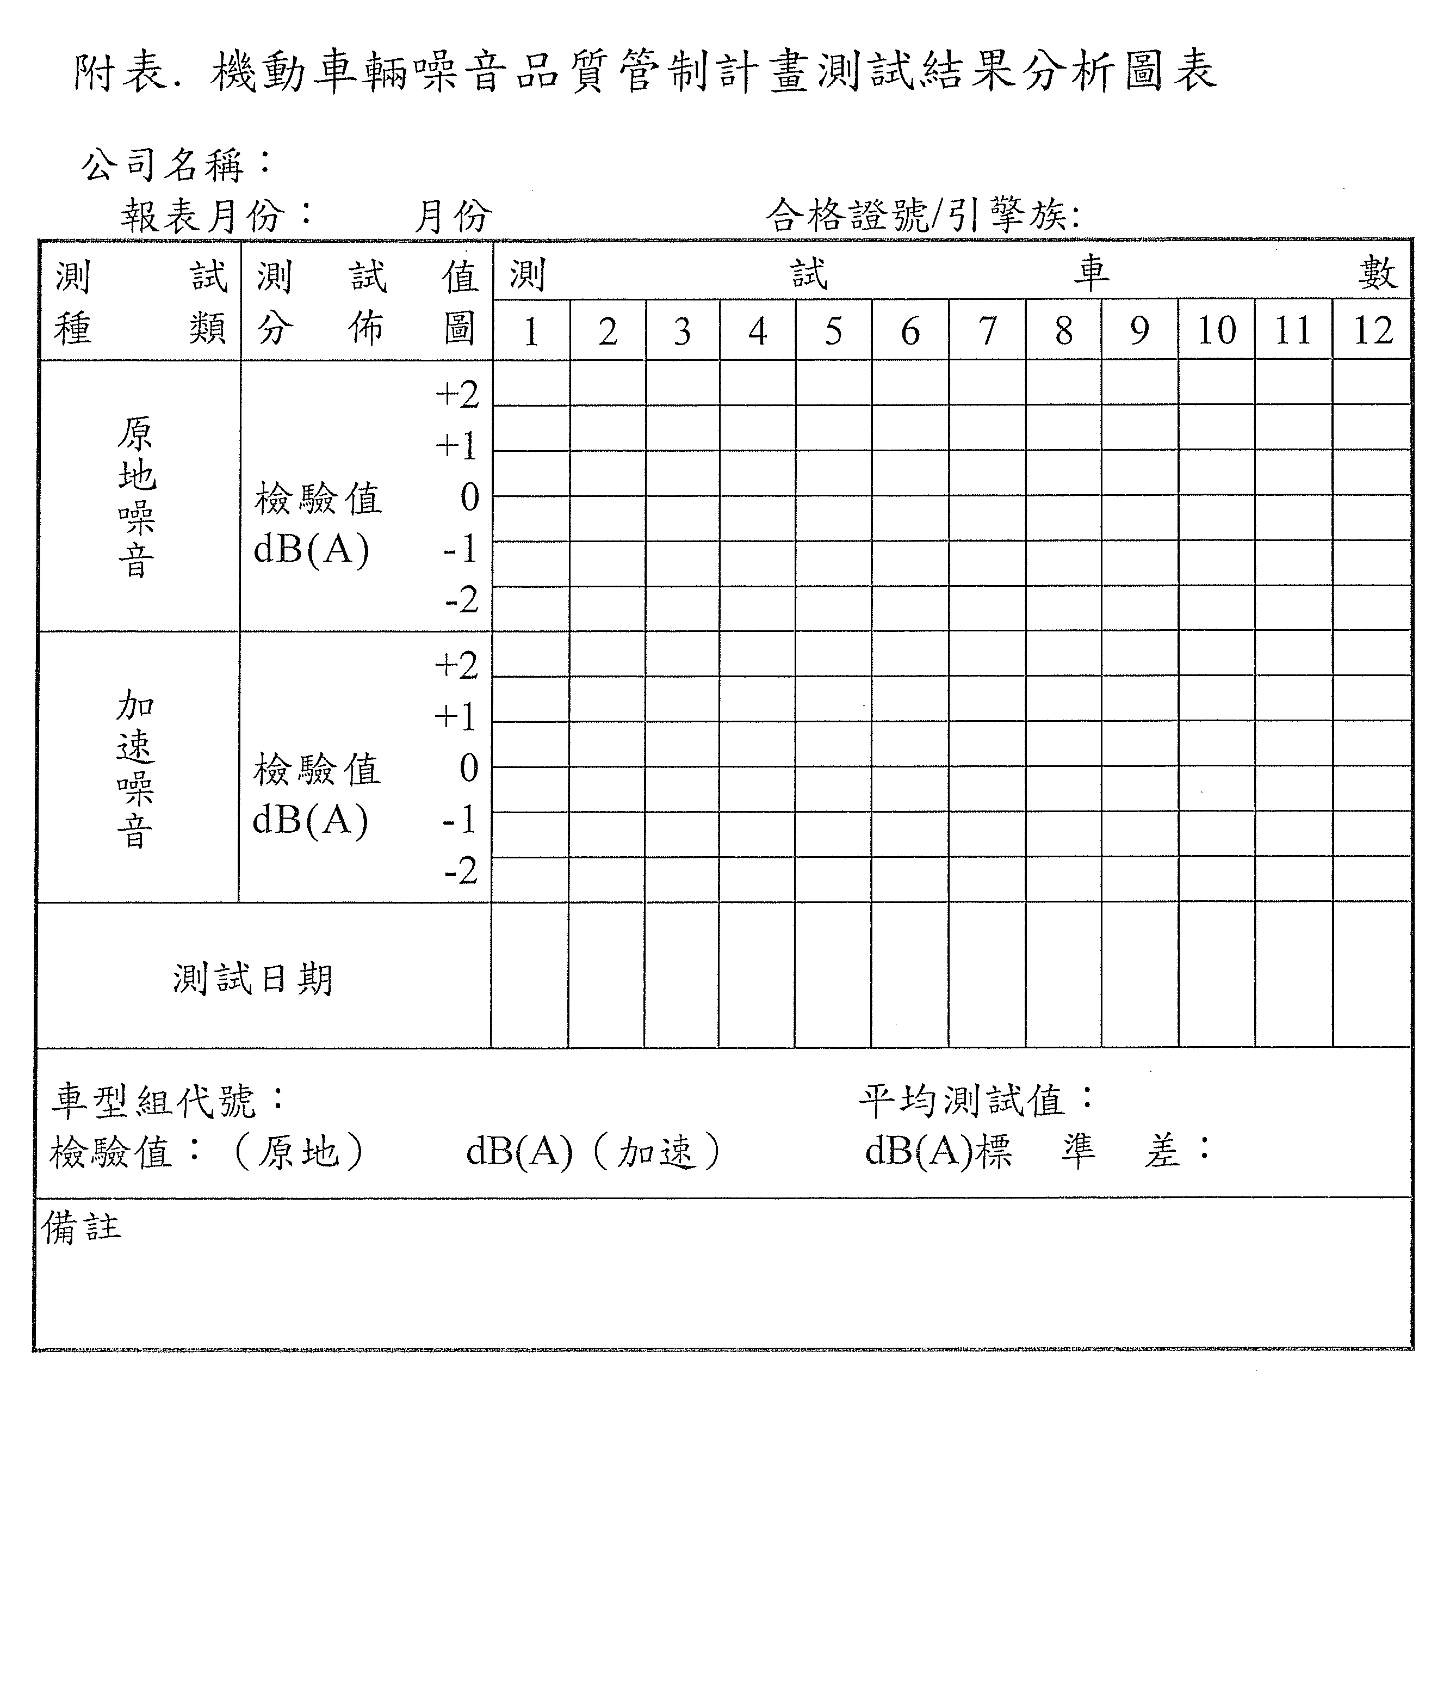 |  | 本條未修正。

附錄四 新車抽驗作業規定修正對照表
修正規定 | 現行規定 | 說明
壹、中央主管機關對於已取得合格證明之機動車輛得實施新車抽驗，以查驗量產機動車輛是否均符合機動車輛噪音管制標準及相關法規之規定。 | 壹、中央主管機關對於已取得合格證明之機動車輛得實施新車抽驗，以查驗量產機動車輛是否均符合機動車輛噪音管制標準及相關法規之規定。 | 本條未修正。
貳、有關新車抽驗時間、抽驗及測定方式等相關事項，中央主管機關應於新車抽驗通知時詳細說明。取得合格證明之申請人（以下簡稱申請人）在接獲中央主管機關通知後，應立即配合新車抽驗等相關作業。 | 貳、有關新車抽驗時間、抽驗及測定方式等相關事項，中央主管機關應於新車抽驗通知時詳細說明。取得合格證明之申請人（以下簡稱申請人）在接獲中央主管機關通知後，應立即配合新車抽驗等相關作業。 | 本條未修正。
參、抽驗機動車輛之選擇：  一、抽驗之車型組及車型由中央主管機關指定，抽驗機動車輛自車型組中以隨機取樣方式選擇，並應能代表市面上銷售中或已銷售之機動車輛。 | 參、抽驗機動車輛之選擇：  一、抽驗之車型組及車型由中央主管機關指定，抽驗機動車輛自車型組中以隨機取樣方式選擇，並應能代表市面上銷售中或已銷售之機動車輛。 | 本條未修正。
二、申請人應提供指定之量產機動車輛，供中央主管機關選擇。 | 二、申請人應提供指定之量產機動車輛，供中央主管機關選擇。 | 本條未修正。
三、抽驗機動車輛選擇地點：  （一）申請人完檢合格之機動車輛存放區。  （二）申請人在國內指定代理人、進口商或經銷商之機動車輛存放區。  （三）中華民國海關倉庫。  （四）大客車由底盤製造及進口廠商，每月依引擎號碼或車身號碼所報銷售買主及車身打造廠資料中隨機抽取，於車身打造完成時進行抽驗。 | 三、抽驗機動車輛選擇地點：  （一）申請人完檢合格之機動車輛存放區。  （二）申請人在國內指定代理人、進口商或經銷商之機動車輛存放區。  （三）中華民國海關倉庫。  （四）大客車由底盤製造及進口廠商，每月依引擎號碼或車身號碼所報銷售買主及車身打造廠資料中隨機抽取，於車身打造完成時進行抽驗。 | 本條未修正。
四、若抽驗之車型組或車型，申請人無法依照指定數量之新車提供中央主管機關選擇時，中央主管機關得俟申請人備妥新製造或進口同型車後，再據以辦理。 | 四、若抽驗之車型組或車型，申請人無法依照指定數量之新車提供中央主管機關選擇時，中央主管機關得俟申請人備妥新製造或進口同型車後，再據以辦理。 | 本條未修正。
五、抽驗機動車輛應為依照其正常生產流程所生產之新車，中央主管機關至選擇地點選擇機動車輛時，申請人不得採取任何改變措施，包括品質管制、裝配過程，若有發現車輛組裝規定或參數設定與新車認證不一致，影響抽驗機動車輛之噪音測定結果，得判定新車抽驗初測不合格。 | 五、抽驗機動車輛應為依照其正常生產流程所生產之新車，中央主管機關至選擇地點選擇機動車輛時，申請人不得採取任何改變措施，包括品質管制、裝配過程，以免影響抽驗機動車輛之噪音測定結果。 | 為落實審驗管制成效，針對新車抽驗時發現車輛未依新車型認證之規格組裝或參數設定不一致，爰新增得判定新車抽驗不合格，以明確處置原則。
六、抽驗數量：中央主管機關得依抽驗比率、車型組噪音審驗值、品質管制測定情形決定抽驗數量。  (一)三．五公噸以下汽、柴油車同一車型組，年銷售量超過一萬輛以上時，得抽驗十輛；一萬輛以下時，每銷售一千輛得抽驗一輛；不滿一千輛時得抽驗一輛。  (二)三．五公噸以上汽、柴油車同一車型組，年銷售量超過二百輛以上時，得抽驗一輛；不滿二百輛時得抽驗一輛。  (三)機車同一車型組，年銷售量超過五萬輛以上時，得抽驗十輛；一萬輛以上五萬輛以下，得抽驗五輛；小於一萬輛時，每增加二千輛，得抽驗一輛，不滿二千輛時得抽驗一輛。 | 六、抽驗數量：中央主管機關得依抽驗比率、車型組噪音審驗值、品質管制測定情形決定抽驗數量。  (一)三．五公噸以下汽、柴油車同一車型組，年銷售量超過一萬輛以上時，得抽驗十輛；一萬輛以下時，每銷售一千輛得抽驗一輛；不滿一千輛時得抽驗一輛。  (二)三．五公噸以上汽、柴油車同一車型組，年銷售量超過二百輛以上時，得抽驗一輛；不滿二百輛時得抽驗一輛。  (三)機車同一車型組，年銷售量超過五萬輛以上時，得抽驗十輛；一萬輛以上五萬輛以下，得抽驗五輛；小於一萬輛時，每增加二千輛，得抽驗一輛，不滿二千輛時得抽驗一輛。 | 本條未修正。
七、主管機關查核評估有測試記錄不合格或有影響品質一致性之疑慮時，將加強執行新車抽驗。相關因素如下：  (一)代表車認證申請時部份規格非原廠初始設定。  (二)新車認證測試時車輛性能不足。  (三)曾發生已抽驗車輛私自不當調整。  (四)代表車認證測試曾不合格或品管測試值與審驗值差異大於審驗值3分貝以上。  (五)車型組無法達到品管測試數量，或已達品管測試數量經催告仍未執行測定之車型。  (六)新車型認證採歐盟辦證，未於國內執行測試記錄之車型。  (七)車型組年度僅由製造國少量進口，須特別協調抽驗時程之車型。  (八)其他經主管機關認定有確認必要之因素。 | 七、主管機關查核評估有測試記錄不合格或有影響品質一致性之疑慮時，將加強執行新車抽驗。相關因素如下：  (一)代表車認證申請時部份規格非原廠初始設定。  (二)新車認證測試時車輛性能不足。  (三)曾發生已抽驗車輛私自不當調整。  (四)代表車認證測試曾不合格或品管測試值與審驗值差異大於審驗值3分貝以上。  (五)車型組無法達到品管測試數量，或已達品管測試數量經催告仍未執行測定之車型。  (六)新車型認證採歐盟辦證，未於國內執行測試記錄之車型。  (七)車型組年度僅由製造國少量進口，須特別協調抽驗時程之車型。  (八)其他經主管機關認定有確認必要之因素。 | 本條未修正。
肆、測定時間、地點及測定方法  抽驗機動車輛選擇後，申請人應於四星期內將測定車輛準備妥當，依照中央主管機關指定之時間送至指定之檢驗測定機構，並依規定之測定方法進行測定，測定費用及運費應由申請人自行負擔。 | 肆、測定時間、地點及測定方法  抽驗機動車輛選擇後，申請人應於四星期內將測定車輛準備妥當，依照中央主管機關指定之時間送至指定之檢驗測定機構，並依規定之測定方法進行測定，測定費用及運費應由申請人自行負擔。 | 本條未修正。
伍、測定機動車輛之準備  一、非經中央主管機關核准，對於抽驗機動車輛不得自行進行調整、保養或測定。  二、測定所必須之特殊設備，申請人應妥為準備，不得以無法提供該項設備做為測定無效之理由。  三、申請人對抽驗機動車輛有任何異議，或因事故致使無法測定時，應在測定前向中央主管機關說明，中央主管機關得授權對該測定機動車輛修理、調整以回復至合理操作可以測定狀況。若中央主管機關認為該抽驗機動車輛已不具代表性時，由取樣數中取消該車資格，另行選擇測定車遞補，遞補數量由中央主管機關決定。 | 伍、測定機動車輛之準備  一、非經中央主管機關核准，對於抽驗機動車輛不得自行進行調整、保養或測定。  二、測定所必須之特殊設備，申請人應妥為準備，不得以無法提供該項設備做為測定無效之理由。  三、申請人對抽驗機動車輛有任何異議，或因事故致使無法測定時，應在測定前向中央主管機關說明，中央主管機關得授權對該測定機動車輛修理、調整以回復至合理操作可以測定狀況。若中央主管機關認為該抽驗機動車輛已不具代表性時，由取樣數中取消該車資格，另行選擇測定車遞補，遞補數量由中央主管機關決定。 | 本條未修正。
陸、測定結果之判定及處理  一、所有抽驗之機動車輛，皆符合機動車輛噪音管制標準則判定為合格。 | 陸、測定結果之判定及處理  一、所有抽驗之機動車輛，皆符合機動車輛噪音管制標準則判定為合格。 | 本條未修正。
二、初測判定不合格時，申請人於接獲中央主管機關通知翌日起十四日內，得以信函通知中央主管機關要求複測或接受新車抽驗不合格之結果。要求複測之申請人應於通知信函之日起十四日內將複測車輛送至指定之檢驗測定機構。未回覆、回覆不全或未依時限將複測車輛送至指定之檢驗測定機構複測時，中央主管機關得判定新車抽驗不合格。  (一)複測的取樣數由申請人自行決定，但不得少於初測不合格數量之三倍。  (二)複測機動車輛之選擇、準備、調整及測定與初測機動車輛相同，並於送測時檢附噪音改善對策說明，以利檢驗測定機構核對確認。  (三)複測機動車輛之測定值加上初測機動車輛之測定值，計算其能量平均值，若超過機動車輛噪音管制標準值，或複測機動車輛中有一輛超過機動車輛噪音管制標準值，則判定為不合格。  (四)複測時雖判定合格，但申請人應說明所有不合格機動車輛不合格之原因及改正措施，並檢附改善後每輛車均符合機動車輛噪音管制標準之測定報告送中央主管機關備查。  (五)年度新車抽驗曾發生初測判定不合格者，後續如仍有繼續生產製造或進口者，不得辦理下一年度沿用申請。  三、經中央主管機關判定新車抽驗不合格，應撤銷該車型組合格證，不得繼續領牌及銷售。 | 二、初測判定不合格時，申請人於接獲中央主管機關通知翌日起二星期內，得以信函通知中央主管機關要求複測或接受新車抽驗不合格之結果。未回覆或回覆不全時，中央主管機關得判定新車抽驗不合格。  (一)複測的取樣數由申請人自行決定，但不得少於初測不合格數量之二倍。  (二) 複測機動車輛之選擇、準備、調整及測定與初測機動車輛相同，並於送測時檢附噪音改善對策說明，以利檢驗測定機構核對確認。  (三) 複測機動車輛之測定值加上初測機動車輛之測定值，計算其能量平均值，若超過機動車輛噪音管制標準值，或複測機動車輛中有一輛超過機動車輛噪音管制標準值，則判定為不合格。  (四)複測時雖判定合格，但申請人應說明所有不合格機動車輛不合格之原因及改正措施，並檢附改善後每輛車均符合機動車輛噪音管制標準之測定報告送中央主管機關備查。 | 為落實辦理合格證之新車抽驗管制成效，針對新車抽驗初測判定不合格時，申請人要求複測者，明訂完成複測期限及違反規範。另針對經判定新車抽驗不合格者，應撤銷合格證，並停止領牌及銷售，爰補充說明，以使業者有所依循。同時為確保消費者權益與車輛製造組裝品質，當年度新車抽驗不合格之車型，需於下一年度重新執行新車型測試，以有效管理銷售之機動車輛品質一致性原則。

